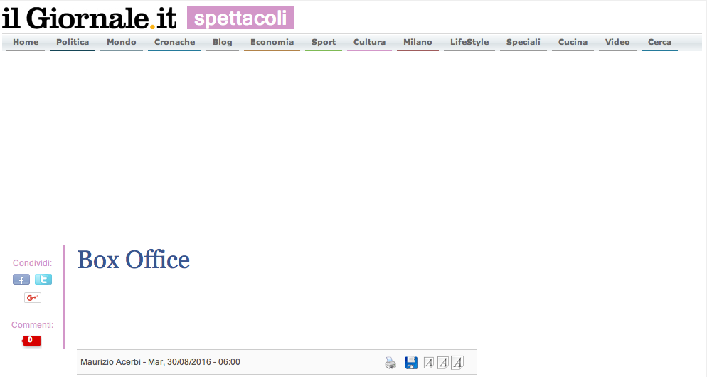

Quello appena concluso è stato, per così dire, il fine settimana sognato da ogni amante del grande schermo. Scorrendo la classifica degli incassi del weekend, infatti, si possono trovare, uno accanto all'altro, film blockbuster come L'era glaciale e d'autore (Escobar, Torno da mia madre e Il diritto di uccidere), pellicole horror (The Witch, Paradise Beach, Lights Out) e indirizzate a un pubblico più giovane (Suicide Squad, New York Academy e Il drago invisibile). Insomma, il grande cinema rappresentato a 360 gradi con titoli, oltretutto, per la maggior parte meritevoli di voti alti. Per alcuni, la presenza era prevedibile, a cominciare dal quinto (stanco) capitolo dell'Era Glaciale che ha chiuso in testa con 1.846.816 euro (e un totale di 3.753.470), dato certamente non esaltante se raffrontato al debutto del precedente episodio numero 4 che raccolse 5.601.000 euro. Molto meglio l'andamento di Suicide Squad, vera sorpresa di questa estate, che ha inquadrato il tetto dei 10 milioni di euro, mica noccioline, e discreto è stato anche l'esordio di Paradise Beach (il fascino degli squali non tramonta mai) con 775.908 euro. A sorprendere positivamente, però, sono il quarto posto dell'ottimo Escobar (girato dal nostro Di Stefano) cui dà volto un ispirato Del Toro e il settimo (ma meritava di più) del meraviglioso Il diritto di uccidere film bellico che interroga sull'opportunità di intervenire militarmente a scapito di vittime innocenti. Pellicole che, probabilmente, in un altro periodo dell'anno sarebbero finite nel dimenticatoio. Benedetta estate.

